SUIVI TEMPOREL DES OISEAUX COMMUNS
RAPPORT 2018
Mission Développement durable et Biodiversité
27/12/2018

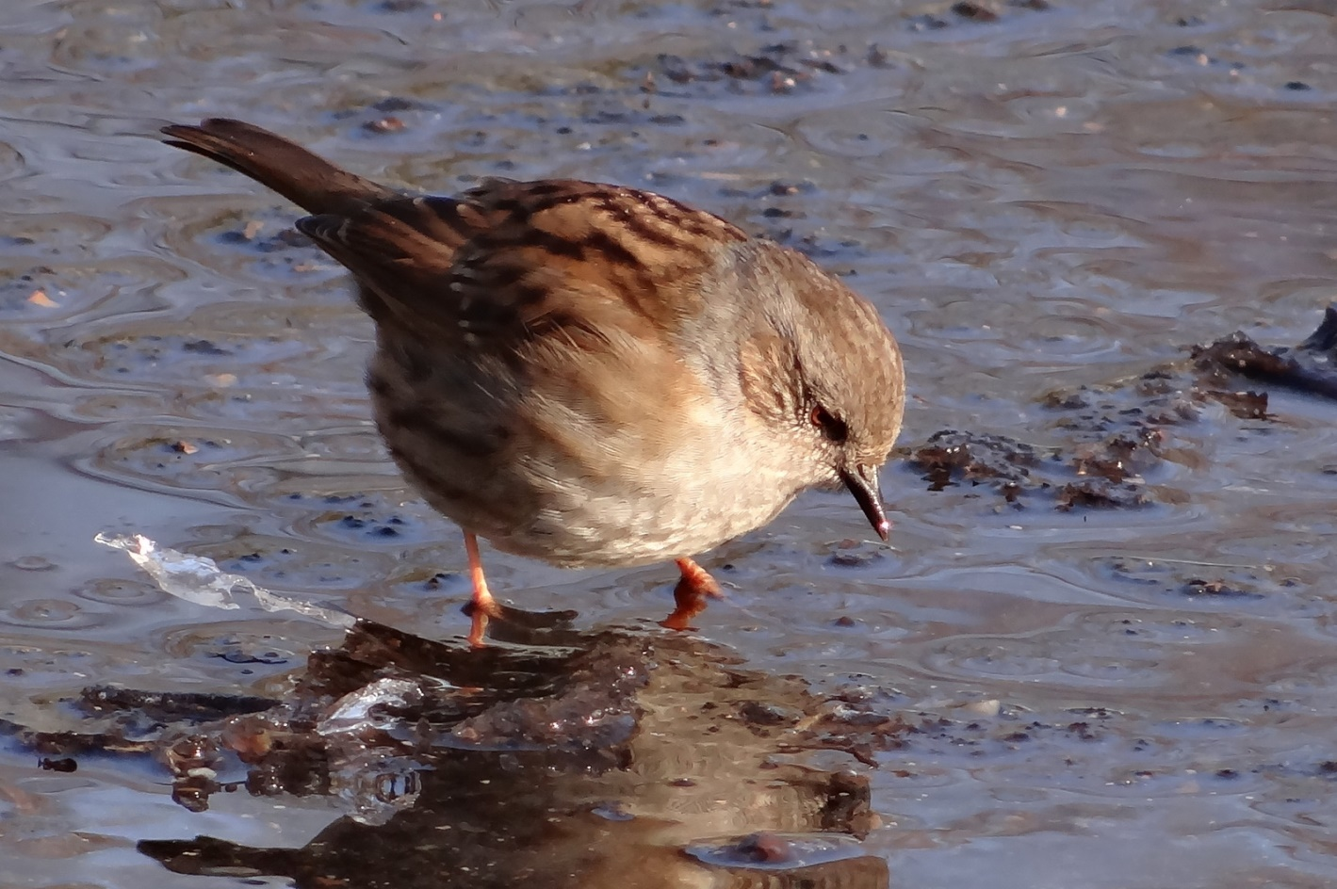
L'accenteur mouchet s’adapte très bien aux parcs si des buissons sont disponibles

PREAMBULE

Au printemps 2014, la cellule Biodiversité de la Communauté d’agglomération de Cergy-Pontoise s’est engagée dans un protocole de comptage d’oiseaux nicheurs pour approfondir les connaissances de l’avifaune locale car les données existantes étaient très fragmentaires. Ces inventaires, reconduits chaque année, permettent d’alimenter des indicateurs de biodiversité.

LE PROTOCOLE STOC

Le protocole STOC est l’un des programmes de sciences participatives du réseau Vigie-Nature coordonné par le Muséum national d’Histoire naturelle. Il s’adresse à des ornithologues amateurs expérimentés et vise à évaluer la dynamique des populations nicheuses d’oiseaux communs (abondance, variations spatiales et temporelles) sur le long terme.

Présentation
Les sites d’étude sont des carrés de 2 km de côté. Au sein de chaque carré, l’observateur identifie 10 points d’écoute de façon homogène et représentative de la variété des habitats. Ceci permet d’avoir une série de points d’écoute regroupant des milieux variés et donc susceptibles de contenir une avifaune la plus diversifiée possible.
Pour chaque point d’écoute, l’observateur identifie et dénombre les oiseaux par leur chant ou par reconnaissance visuelle. Dans le respect du protocole, chaque écoute ne doit pas excéder 5 minutes.
Les relevés sont effectués en deux passages successifs au printemps, avec un intervalle de 4 à 6 semaines. Ils sont réitérés chaque année aux mêmes points et sur les mêmes périodes. Les données sont ensuite saisies sur le site www.faune-iledefrance.org pour être capitalisées au niveau national.

Objectifs
Les informations collectées et compilées permettent d’observer des tendances régionales mais aussi nationales et européennes. Le STOC-EPS peut ainsi être utilisé pour l’étude de phénomènes globaux tels que les effets du changement climatique ou de l’urbanisation.

UNE APPLICATION SPECIFIQUE A CERGY-PONTOISE

Contexte environnemental
Engagée dans le développement durable et la protection de la biodiversité, la Communauté d’agglomération de Cergy-Pontoise doit faire face à des enjeux environnementaux importants, tels que la fragmentation des espaces naturels et la disparition de certains habitats.

Echantillonnage
Les carrés d’étude sont attribués de façon aléatoire aux volontaires dans un rayon de 10 km autour du lieu de leur choix. Ce mode de désignation ne permettait pas d’assurer le suivi de carrés situés de façon certaine à l’intérieur du périmètre de l’agglomération.
Après négociations, la zone d’observation attribuée à la CACP s’établit sur quatre carrés contigus au centre du territoire couvrant ainsi 16 km² pour 40 points d’écoute. Il permet de prospecter différents types de milieux, représentatifs de la diversité du territoire.

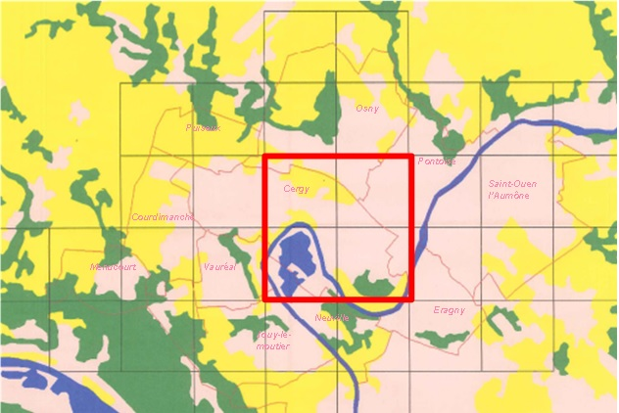
Carte présentant les 4 carrés STOC-EPS suivis par la CACP

LES PARTENARIATS

La Ferme d’Ecancourt
Un animateur de la Ferme d’Ecancourt a participé aux relevés d’un carré.

L’Ile de loisirs
L’Ile de loisirs de Cergy-Pontoise a mis à disposition un animateur Nature et des vélos pour les relevés du carré centré sur l’étang.

Les bénévoles
Deux bénévoles collaborent avec la cellule :
- Éric, passionné d’ornithologie, membre de la LPO
- Lucile, qui travaille au Muséum national d’Histoire naturelle

LES RESULTATS
Les données ne constituent pas un inventaire exhaustif de l’avifaune car les observations ne durent que 5 mn sur quelques points d’écoute. Des espèces nicheuses non répertoriées par le protocole sont toutefois bien présentes sur le territoire : le pic noir et le rossignol du Japon par exemple.
Le protocole est cependant éprouvé depuis de nombreuses années et il a permis au niveau national des analyses pertinentes sur la diversité et la dynamique des populations.
La liste des espèces observées dans le cadre du protocole est en annexe de ce document.

Indicateurs de la campagne

Les indicateurs de la campagne 2018
Nombre total d’espèces observées : 55
Nombre total d’espèces menacées ou quasi menacées* et présumées nicheuses : 2, la linotte mélodieuse et le vanneau huppé
*Classée NT, VU, EN ou CR sur la liste rouge des oiseaux nicheurs d’Ile de France

On ne note pas de variation significative de ces indicateurs par rapport aux années précédentes.

CONCLUSIONS
Il est intéressant de comparer les résultats de l’agglomération de Cergy-Pontoise avec les résultats à l’échelle régionale.

le contexte régional
La « Liste Rouge régionale des oiseaux nicheurs d’Ile-de-France » est une référence scientifique reconnue, idéale pour comparer nos résultats avec les tendances régionales. Ce document a été rédigé par Natureparif en collaboration avec le MNHN et l’INPN (Inventaire National du Patrimoine Naturel).

En Ile-de-France, sur les 168 espèces d’oiseaux nicheurs recensées, 39 sont menacées, soit un quart du nombre total d’espèces dans la région.
Cette proportion n’est pas différente à l’échelle nationale. C’est au niveau du nombre d’espèces disparues que la différence est sensible. Depuis 1950, 10 espèces sur 151 ont disparu en Ile-de-France (6,6 %), alors que seulement 5 espèces sur 277 ont disparu à l’échelle nationale (1,8 %).
Les grandes tendances de la dynamique des populations de l’avifaune en Ile-de-France se traduisent par :
- Une dynamique négative des espèces spécialistes des milieux agricoles (50% du territoire),
- Une bonne diversité globale des espèces inféodées aux milieux forestiers (25 % du territoire),
- Une dynamique positive pour les espèces spécialistes des milieux bâtis, dû à la densification des zones urbaines (23 % du territoire),
- Une dynamique négative des espèces spécialistes des zones humides et aquatiques (2% du territoire),
- Une dynamique positive des espèces ubiquistes (sans habitat favori), et des espèces opportunistes possédant une grande capacité d’adaptation à un nouveau milieu.
Les pratiques agricoles sont largement responsables de la situation des espèces inféodées à ce milieu. Le changement du paysage agricole (suppression des haies par exemple), la monoculture (qui diminue la variété du milieu) et le recours intensif aux pesticides ont considérablement affecté l’avifaune. La forte régression des surfaces de prairies humides est aussi imputable aux modes de gestion des espaces agricoles. L’urbanisation, par la destruction et la fragmentation des milieux, impacte également les populations d’oiseaux.
Cet article du blog Nature en ville à Cergy-Pontoise synthétise les tendances les plus récentes observées pour les populations d’oiseaux en Ile-de-France: https://natureenvilleacergypontoise.wordpress.com/2018/03/27/ou-sont-passes-les-oiseaux/

à l’échelle de l’agglomération
Une caractéristique commune à l’ensemble des points d’écoute est un bruit de fond permanent et important essentiellement lié au trafic routier et aérien, ainsi qu’aux autres activités humaines (industrielles, de loisirs, commerciales). Ce bruit occasionne probablement un fort dérangement pour certaines espèces oiseaux.
Certains axes routiers très fréquentés en zones boisées sont particulièrement meurtriers pour la faune.
Observations d’espèces d’intérêt en 2018
Des espèces nicheuses «vulnérables (VU)» et « quasi-menacées (NT)» :
La linotte mélodieuse (NT) est toujours bien présente. Elle a été observée sur des friches armées mais elle a disparu de plusieurs points d’observation en cours d’aménagement. Les grands travaux en cours pourraient mettre à mal ses populations.
Le pouillot fitis (NT) n’a pas été revu lors de la campagne 2017 ni lors de la campagne 2018 mais le vanneau huppé est toujours présent à la base de Loisirs de Cergy (VU), la bondrée apivore (VU) observée en 2017 n’a pas été repérée cette année.

Des espèces invasives :
Deux espèces invasives ont été observées, la tourterelle turque avec quelques individus sur plusieurs carrés, et la bernache du Canada, bien établie à l’Ile de loisirs. La perruche à collier est bien présente sur le territoire mais n’a pas été observée cette année.
Autres remarques :
Les petites populations de rousserolles effarvattes repérées depuis 2016 sont toujours bien présentes mais aucun roitelet triple bandeau n’a été observé cette année. La sittelle torchepot semble se raréfier : un seul individu a été noté cette année.
On a vu moins de mésanges bleues et une quinzaine de martinets de moins que lors des autres sessions ; nous espérons que cela est dû à la météo très pluvieuse et aux conditions d’observation.
L’évolution par rapport à 2017 et l’examen de la corrélation avec les tendances régionales
Comme les années précédentes, la forte présence du martinet noir, du moineau domestique et du pigeon ramier atteste d’une relative bonne santé des populations d’oiseaux nicheurs des milieux bâtis.
Le merle noir, la pie et la corneille noire font toujours partie des espèces les plus observées sur les deux mois d’étude. Ceci témoigne une nouvelle fois de la bonne dynamique des espèces ubiquistes et opportunistes, qui s’adaptent assez facilement à l’évolution de leur milieu de vie.
De nombreux oiseaux ont régressé durant ces dernièress années dans toute l’Ile-de-France et Cergy-Pontoise ne déroge pas à la règle : le tarier pâtre a été vu seulement une fois en mai et 3 fois en avril, c’est une importante baisse depuis 2017 où on l’avait vu sept fois. Le moineau domestique connaît aussi une baisse importante et le serin cini n’a pas été observé.
Mais il y a aussi des espèces qui régressent en Ile-de-France mais pas dans l’agglomération, parmi elles on compte le pic épeiche et le verdier d’Europe qui sont toujours présents sur le territoire. Ces espèces autrefois communes déclinent fortement à l’échelle régionale depuis une dizaine d’années.
Il est remarqué que la population de pigeons domestiques semble être plus nombreuse que les années précédentes dans le quartier Grand centre de Cergy.
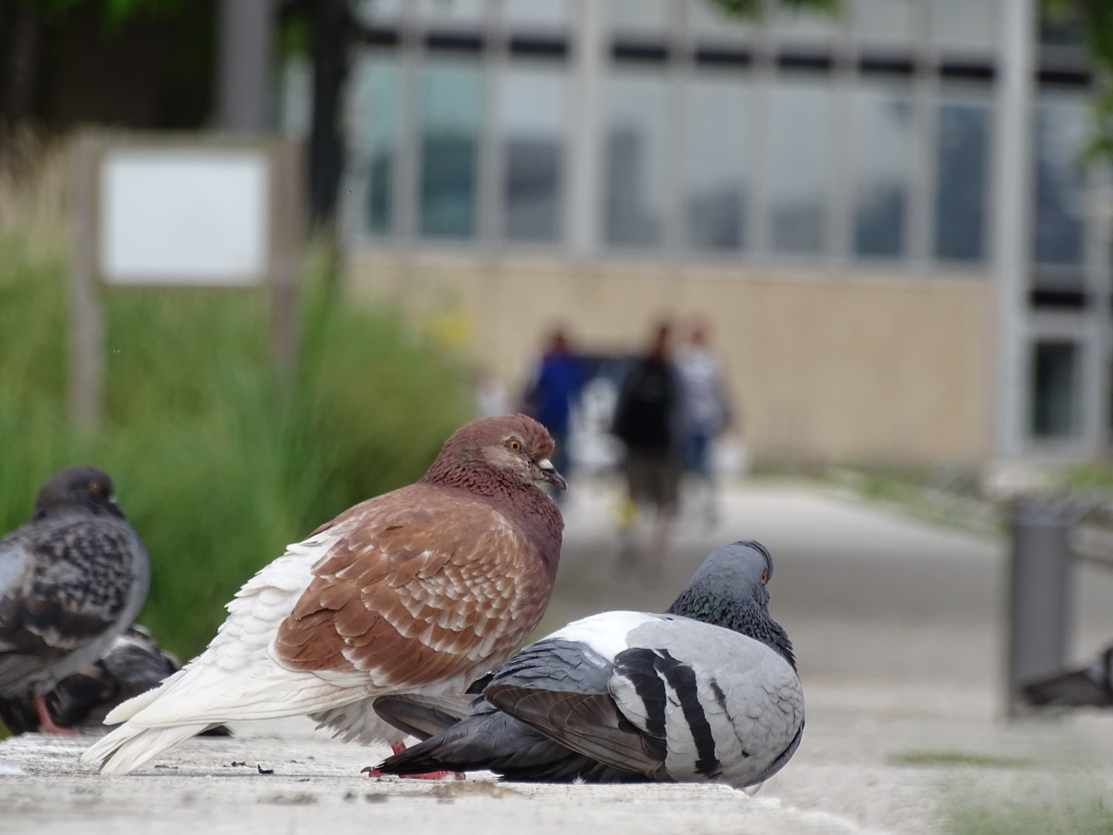
Les pigeons domestiques ont été observés plus nombreux dans le parc François Mitterrand.
Cette année est une année catastrophique pour les hirondelles, elles sont présentes aux mêmes endroits que les années précédentes mais les quantités ont baissé sur la plupart des points sauf à l’ancienne caserne de Pontoise. Les raisons de cette situation, outre la météo du printemps, pourraient être les nouveaux bâtiments qui ne permettent plus d’installer des nids sur les façades mais aussi la relative absence de boues dans les villes. La boue est le matériau indispensable à la confection des nids de l’hirondelle de fenêtre. Une autre étude montre que la baisse des effectifs des hirondelles serait liée aux tempêtes de sables du Sahara qui gêneraient les migrations de cet oiseau.
Malgré une surface importante de zones humides sur le territoire de l’agglomération, les espèces spécialistes de ces milieux ont du mal à s’implanter durablement. Les nuisances causées par l’activité humaine (très forte fréquentation, bruit,..) et la faible diversité des milieux sont défavorables au développement de l’avifaune.
En ce qui concerne les milieux agricoles, l’utilisation des pesticides, la fragmentation des espaces et l’absence de haies sont néfastes au développement de l’avifaune spécialiste de ces milieux, comme l’atteste l’absence des relevés de certaines espèces telles que le busard Saint-Martin, présent à proximité dans le Vexin français. Les observations sur les quatre carrés de Cergy-Pontoise sont hélas en adéquation avec les analyses régionales. Le maintien de l’alouette des champs dans la plaine maraichère de Cergy, qui avait déjà été relevée les trois années précédentes est cependant un signe encourageant. Sa présence n’est peut-être pas étrangère à la pratique de l’agriculture biologique par certains exploitants sur ce secteur.

Le STOC de cette année comporte de nombreuses absences qui sont peut-être dus aux mauvaises conditions météorologiques et pas seulement à la baisse régionale. En effet plusieurs sorties STOC ont été effectuées sous la pluie lorsque les oiseaux s’abritent et ne chantent pas, ce qui rend difficile leur repérage.

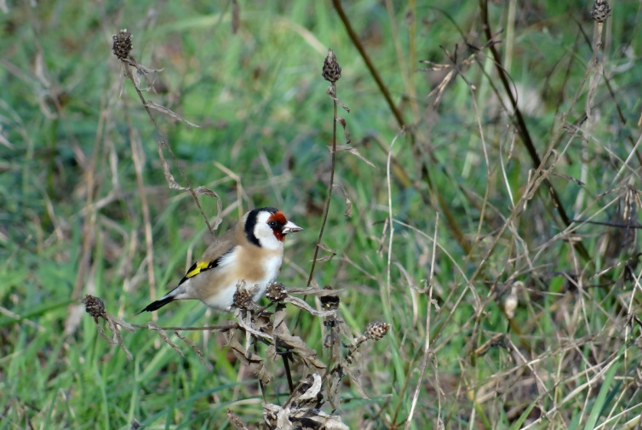
Des pistes d’actions favorables à l’avifaune

Comme pour l’année précédente, les actions favorables sont les mêmes, pour retrouver une diversité importante de l’avifaune. Il faut généraliser la gestion différenciée des espaces verts et continuer les pratiques de fauches tardives et de zones refuges qui sont incontestablement favorables à des espèces granivores comme le chardonneret et la linotte mélodieuse. Il faut veiller aussi à la naturalité des nouveaux aménagements d’espaces verts.
Sans doute, l’extension des espaces agricoles voués à l’agriculture biologique et la plantation de haies auraient des effets positifs sur les espèces spécialistes de ces milieux.
D’autre part, compléter les corridors écologiques indiqués au SCOT permettrait de diminuer la fragmentation des espaces, et de réduire l’isolement de certaines populations d’oiseaux.
En 2019, l’interdiction de vente des pesticides aux particuliers devrait être favorable aux insectes et les oiseaux insectivores pourraient en bénéficier.

ANNEXE
Liste des 55 espèces rencontrées dans le cadre du STOC-EPS 2018
Accenteur mouchet
Alouette des champs
Bergeronnette grise
Bergeronnette des ruisseaux
Bernache du Canada
Buse
Canard colvert
Canard domestique
Chardonneret
Choucas
Corneille noire
Cygne tuberculé
Etourneau sansonnet
Faucon crécerelle
Fauvette à tête noire
Fauvette grisette
Fauvette des jardins
Foulque macroule
Gallinule poule d’eau
Geai des chênes
Grand cormoran
Grimpereau des jardins
Grive draine
Grive musicienne
Héron cendré
Hirondelle de fenêtre
Hirondelle rustique
Linotte mélodieuse
Martinet noir
Martin-pêcheur
Merle noir
Mésange bleue
Mésange charbonnière
Mésange huppée
Mésange à longue queue
Moineau domestique
Mouette rieuse
Pic épeiche
Pic vert
Pie bavarde
Pigeon domestique
Pigeon ramier
Pinson des arbres
Pouillot véloce
Roitelet huppé
Rossignol philomène
Rougegorge familier
Rougequeue noir
Rousserolle effarvate
Sittelle torchepot
Tarier pâtre
Tourterelle turque
Troglodyte mignon
Vanneau huppé
Verdier d’Europe

